IZPOPOLNJEVALNI SEMINAR
DNT CELJE 2018

Trener B / C

Tema: Ogrevanje za mlajše starostne kategorije do 15. leta starosti

OGREVANJE V TRENINGU

Pripravil: Tehnični sektor NZS

Krško, 17.9.2018
PRIMER KOMBINIRANEGA TIPA OGREVANJA:

TRENING 1
SKLOP: Podajanje in sprejemanje žoge
USMERITEV TRENINGA: Sprejem žoge proti cilju z obratom in v gibanje
CILJ: Utrjevanje usmerjenega sprejema v cilj

UVODNI DEL (25 min)
- NAVAJANJE NA ŽOGO V MAJHNEM PROSTORU V VEČIH SKLOPIH Z GIMNASTIČNIMI VAJAMI (12 min)

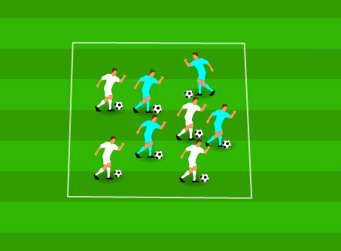
Vsebinska in časovna razporeditev:

- Navajanje na žogo v majhnem prostoru – sklop 1 (3 min)
- Gimnastične vaje – sklop 1 (2 min)
- Navajanje na žogo v majhnem prostoru – sklop 2 (3 min)
- Gimnastične vaje – sklop 2 (4 min)

Organizacija
- Omejen prostor velikosti 10 x 10 metrov.
- Vsak igralec ima svojo žogo.
Opis
- Po navodilih trenerja vodi žogo na različne načine z različnimi deli stopala (še ne uporabljamo težjih koordinacijskih vaj z žogo (varanja, obrati).
- Igralec vadi z levo in desno nogo.

- SPREJEM ŽOGE PROTI CILJU – 90 STOPINJ V POVEZAVI S STABILIZACIJSKO AKTIVACIJSKIMI VAJAMI (13 min)
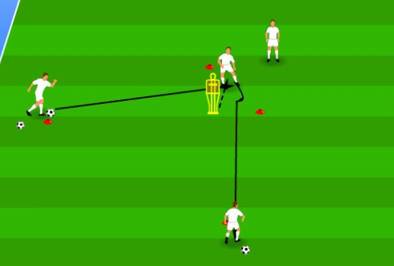
Vsebinska in časovna razporeditev:

- Sprejem žoge proti cilju – 90 stopinj varianta 1(4 min)
- Stabilizacijsko aktivacijske vaje (3 min)
- Sprejem žoge proti cilju – 90 stopinj varianta 2 (4 min)
- Štafetna igra – zaključek ogrevanja (2 min)

Varianta 1
Organizacija
- Igralce razdelimo v četvorke oziroma 2 para.
- Razdalja za podaje med igralci je 5 metrov.

Opis – varianta 1 – kratek sprejem z obratom
- Igralec žogo na kratko zavodi in jo poda igralcu pri možicu, ki se predhodno odkrije, na oddaljeno nogo.
- Igralec pri možicu žogo sprejme z obratom proti cilju in jo kar najhitreje poda drugemu igralcu na strani.
- Po podani žogi se vrne k stojalu in takoj naredi odkrivanje vstran in sprejme podano žogo od drugega igralca – ponovi vajo v drugo stran z drugo nogo in zamenja vlogo z igralcem, ki čaka.
- Po petih ponovitvah notranja in zunanja igralca zamenjajo vloge.
Opis – varianta 2 – daljši sprejem v gibanje proti cilju
- Igralec žogo na kratko zavodi in jo poda igralcu pri možicu, ki se predhodno odkrije, na oddaljeno nogo.
- Igralec pri možicu žogo sprejme z daljšo nogo v gibanje proti cilju med možicem in klobučkom ter jo poda drugemu igralcu na strani.
- Po podani žogi se vrne k stojalu in takoj naredi odkrivanje vstran in sprejme podano žogo od drugega igralca – ponovi vajo v drugo stran z drugo nogo in zamenja vlogo z igralcem, ki čaka.
- Po petih ponovitvah notranja in zunanja igralca zamenjajo vloge.
Trenerjevi poudarki
- Demonstracija in razlaga vaje.
- Natančna izvedba podaje (podaja na oddaljeno nogo sprejemalca, moč podaje).
- Natančna izvedba sprejema žoge.
- Timing odkrivanja.
- Komunikacija med igralci.
- Pri obeh variantah stremimo k izvedbi z dvema dotikoma.

GLAVNI DEL (55 min)

- IGRALNA OBLIKA 3:1 (10 min)
- IGRALNA OBLIKA 5+1:2 (20 min)
- IGRALNA OBLIKA 4+2:2
- IGRA 4:4 NA 2 GOLA (25 min)

ZAKLJUČNI DEL (10 min)
- UDAREC NA GOL PO SPREJEMU

Predstavitev vaj posameznih sklopov v ogrevanju:
- Navajanje na žogo v malem prostoru – sklop 1
- Vajo izvajamo s počasnim tekom brez hitrih sprememb gibanja.
- Gimnastične vaje – sklop 1
- Nizki skipping.
- Aritmični skipping.
- Tek ritensko.
- Tek s prisunskimi koraki.
- Križni tek spredaj.
- Navajanje na žogo v malem prostoru – sklop 2
- Po navodilih trenerja vodi žogo na različne načine z različnimi deli stopala – uporabimo obrate in različne prestope žoge, srednje hiter tempo izvajanja.
- Gimnastične vaje sklop 2
- Organizacija (V omenjenem prostoru tečemo brez žoge, žoge so naključno razporejene po prostoru. Gimnastične vaje izvajamo v pomočjo žog – ko igralec priteče do žoge s pomočjo žoge opravi vajo po navodilu trenerja.)
- Prestopanje žoge nazven (peta visoko).
- Prestopanje žoge navznoter (peta visoko).
- Počep, žoga stegnjeno nad glavo (tehnika počepa – stopala v širini ramen, spustimo se do pravega kota, trup vzravnan).
- Izpadni korak naprej z žogo v rokah + zasuk trupa (izvedemo izpadni korak in v končnem položaju izvedemo zasuk trupa v smeti izpadne noge, sledi odriv z izpadno nogo v začetni položaj).
- Dvigovanje pet z odbijanjem žoge v tla.
- Nakazovanje podaje z notranjim delom stopala.
- Dvigovanje na prste s stiskanjem žoge v predročenju .

- Stabilizacijsko aktivacijske vaje
- Organizacija (Vsak izmed štirih igralcev na zgoraj opisani vaji stopi do svojega stožca. Stabilizacijske in aktivacijske vaje izvaja s pomočjo stožca. Vaje začnejo na znak trenerja iz skippinga na mestu.
- Eksploziven preskok stožca z zunanjo nogo levo in desno s stabilizacijo na eni nogi.
- Eksploziven prestop stožca nazven 4x ( »kolo« ).
- Eksploziven prestop stožca navznoter 4x .
- Sonožni preskoki stožca naprej in nazaj s sonožno stabilizacijo v končnem položaju.
- Dotik stožca iz opore spredaj na rokah v določnem zaporedju – leva roka, leva noga, desna roka, desna noga, čelo.

- Štafetna igra – zaključek v ogrevanju
- Organizacija (Igralci se v paru razdelijo na zunanja rdeča stožca.)
- Opis (Prvi igralec v koloni iz seda na znak trenerja vodi žogo okrog notranjega rdečega stožca, ko jo zavodi okrog stožca jo poda svojemu soigralcu, ki čaka pri zunanjem stožcu. Ko oba igralca opravita vajo se postavita v kolono in prvi v koloni dvigne žogo visoko nad glavo, s tem označi, da je par vajo zaključil. Para tekmujeta med seboj. Vajo izvajajo v maksimalnem gibanju (šprintu).V naslednji ponovitvi igralca menjata poziciji znotraj para.

TRENING 2
SKLOP: Igra 1:1

USMERITEV TRENINGA: Igra 1:1 v napadu

CILJ: Igra 1:1 v napadu - PREIGRAVANJE S SNDS IN ZDS

UVODNI DEL (30 min)

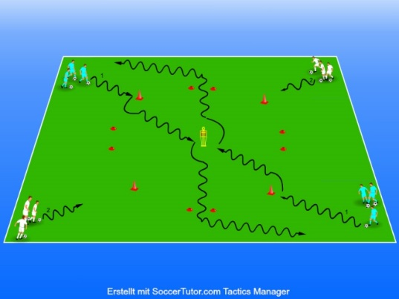
1. ZRCALNO VARANJE V POVEZAVI Z GIMNASTIČNIMI IN KREPILNO STABILIZACIJSKIMI VAJAMI (20 minut)
Vsebinska in časovna razdelitev:

- Gimnastične vaje – sklop 1 (3 min)
- Zrcalno varanje – SNDS (5 min)
- Gimnastične vaje in dinamično statične raztezne vaje (4 min)
- Zrcalno varanje – ZDS (5 min)
- Krepilno stabilizacijske vaje (3 min)

Organizacija

- Velikost posameznega polja je 20 x 20 metrov.
- 12 igralcev v polju z žogo.

Opis
- Igralci v polju izvajajo varanja s SNDS in ZDS ter zavodijo žogo skozi mala vrata.
- Prvi igralci v koloni hkrati pričnejo z vajo.
- Trener določa vrsto varanja.

2a. LOVLJENJE (10 minut)
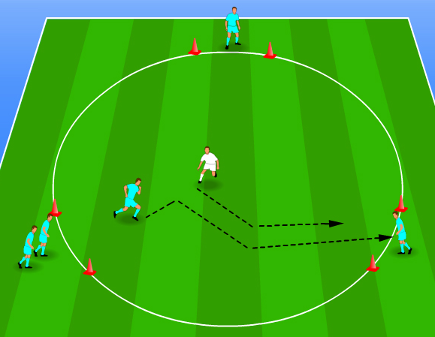
Organizacija
- S klobučki označeno igralno polje kot prikazuje slika.
- Premer igralnega polja je 10 - 12 metrov.
- Vrata široka 2 metra in razporejena kot prikazuje slika.
- V igralnem polju 6 igralcev (razporejenih kot prikazuje slika).
- Igralni čas 5 minut.

Opis
- En igralec (lovec) stoji na sredini polja.
- Ostali igralci (zajci) so razporejeni po treh vratih ob robu polja.
- Na znak trenerja prvi igralec (zajec) steče skozi svoja vrata v polje, z ciljem, da se brez dotika s strani lovca, prebije skozi ena od preostalih dveh vrat.
- Naslednji igralec steče v polje iz istih vrat, v katera je prejšnji bežeči igralec pritekel pred lovcem.
- V kolikor lovec ujame zajca, le – ta postane novi lovec. Bivši lovec steče iz polja skozi poljubna vrata, od koder se potem v igro vključi nov bežeči igralec (zajec).

Nadgradnja vaje
- Lovec se mora vedno vračati v izhodiščni položaj (sredino kroga), od koder začenja z lovljenjem. Zajci se vključujejo v igro v smeri urinega kazalca.

2b. IGRA 1:1 NA DVOJE VRAT V KROGU (10 minut)
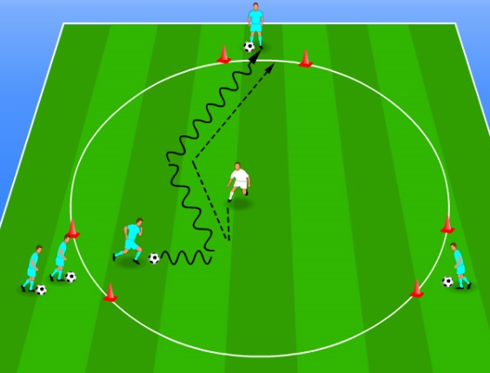
Organizacija
- S klobučki označeno igralno polje kot prikazuje slika.
- Premer igralnega polja je 10 - 12 metrov.
- Vrata široka 2 metra in razporejeni kot prikazuje slika.
- V igralnem polju 6 igralcev (razporejenih kot prikazuje slika).
- Igralni čas 10 minut.

Opis
- En igralec (branilec) stoji na sredini polja.
- Ostali igralci (napadalci) so razporejeni po treh vratih ob robu polja.
- Na znak trenerja prvi napadalec zavodi žogo v polje skozi svoja vrata v z ciljem, da z vodenjem žoge preide skozi ena od preostalih dveh vrat.
- Naslednji igralec zavodi žogo v polje iz istih vrat, v katera je prejšnji bežeči igralec pritekel pred branilcem.
- V kolikor branilec odvzame žogo napadalcu ali mu jo izbije iz polja, le – ta postane novi branilec. Bivši branilec steče iz polja skozi poljubna vrata, od koder se potem v igro vključi nov napadalec z žogo.

Trenerjevi poudarki
- Demonstracija in razlaga vaje.
- Spodbujanje različnih oblik preigravanja.
- Opozarjanje na trostopnost pri preigravanju.
- Kontrola žoge.
- Opozarjanje na pravilno postavitev branilca v fazi obrambe.

Nadgradnja vaje
- Branilec se mora vedno vračati v izhodiščni položaj (sredino kroga), od koder začenja z lovljenjem. Napadalci se vključujejo v igro v smeri urinega kazalca.

GLAVNI DEL (50 min)
4. IGRA 1:1 S TREH RAZLIČNIH POZICIJ Z ZAKLJUČKOM NA MALA VRATA (15 minut)
5. IGRA 1:1 DO 4:4 NA TRI MALA VRATA (15 minut)
6. IGRA 4:4 NA ŠTIRI MALA VRATA (20 minut)

ZAKLJUČNI DEL (10 min)
7. VARANJE Z ZAKLJUČKOM NA GOL - Y (10 minut)

Predstavitev vaj posameznih sklopov v ogrevanju:
- Gimnastične vaje – sklop 1
- Organizacija (Vajo izvajajo en za drugim iz začetnega stožca do prvega rdečega stožca, na poti nazaj normalno tečejo.)
- Hoja z zasuki trupa.
- Hoja po prstih z rokami v vzročenju.
- Tek ritensko.
- Tek z izmeničnim »odpiranjem« noge v stran.
- Tek s prisunskimi koraki.
- Križni tek spredaj.
- Tek z izmeničnim dvigovanjem pet v zrak.
- Tek z izmeničnim dvigovanjem pet v zrak ritensko.
- Nizki skipping z rotiranjem okrog svoje osi.

- Gimnastične vaje in dinamično statične raztezne vaje
- Organizacija (Vajo izvajajo en za drugim iz začetnega stožca do prvega rdečega stožca, na poti nazaj normalno tečejo.)
- Skipping in postavitev v položaj lastovke.
- Hopasnje visoko.
- Hoja po vseh štirih bočno.
- Tek z zaustavljanjem naprej.
- Dinamično statične raztezne vaje:
- 3x dinamično pritegovanje pet proti zadnjici in zadrževanje v statičnem položaju.
- 3x dinamični primik noge in statični razteg.
- 3x dinamični odmik noge in statični razteg notranjih stegenskih mišic.
- 3x dinamično dvigovanje noge naprej visoko in statični razteg zadnje stegenske mišice.

- Krepilno stabilizacijske vaje
- Organizacija (Vaje izvajajo na poljubnem mestu v prostoru.)
- Stoja na eni nogi – druga noga se pomika v različne položaje. Leva in desna.
- Skoki iz noge na nogo bočno – 3 skoki in stabilizacija na eni nogi.
- Zadrževanje položaja v počepu, na znak trenerja sledi skok in rahel iztek.
- Skoki iz noge na nogo naprej in nazaj – 3 skoki in stabilizacija na eni nogi.
- Zadrževanje položaja v počepu, na znak trenerja sledijo trije zaporedni skoki visoko in rahel iztek.

